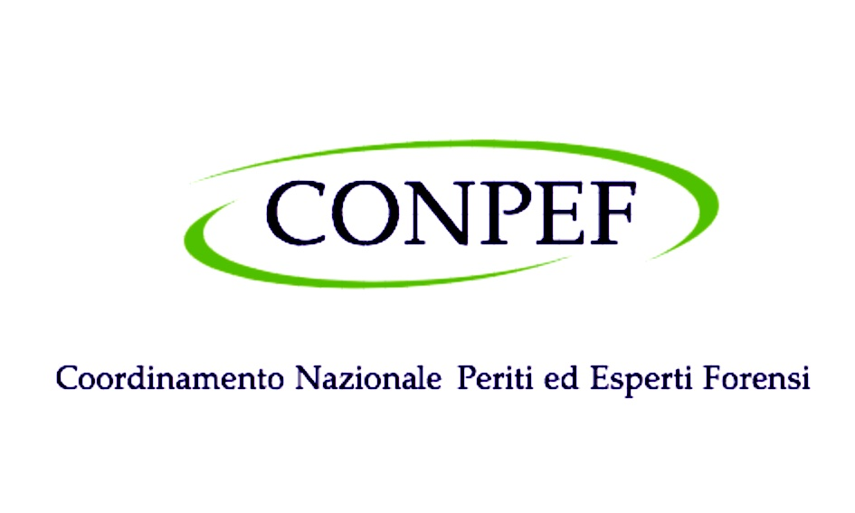 | ACCORDO DI AFFILIAZIONE INTERNAZIONALE  CONPEF – International Network of Forensic Sciences

Tra
CONPEF  Coordinamento Nazionale Periti ed Esperti Forensi  Italy  Rappresentato da:  Dr. Francesco Matranga – Presidente |  | [Nome dell’Istituzione]  [Denominazione legale completa]  [Paese]  Rappresentato da:  [Nome – Carica]

Di seguito denominati singolarmente "Parte" e collettivamente "le Parti".

Articolo 1 – Oggetto dell’Accordo
Il presente accordo ha lo scopo di stabilire un quadro di cooperazione scientifica e professionale internazionale tra le Parti nel campo delle scienze forensi, delle perizie tecniche e della prevenzione degli errori giudiziari.
Attraverso il presente accordo, le Parti intendono promuovere la collaborazione, lo scambio di conoscenze e lo sviluppo di standard metodologici tra esperti forensi, ricercatori e istituzioni operanti in diversi ordinamenti giuridici.
Articolo 2 – Affiliazione Internazionale
Attraverso il presente accordo, [Nome Istituzione] sarà riconosciuta come:
Istituzione Affiliata Internazionale
della CONPEF International Network of Forensic Sciences
Tale affiliazione mira a rafforzare il dialogo professionale e la cooperazione tra istituzioni forensi a livello mondiale. Essa non sostituisce né supera l’identità istituzionale o gli standard professionali di nessuna delle Parti.
Articolo 3 – Aree di Cooperazione
Le Parti potranno collaborare nei seguenti ambiti:
- Scambio di esperienze professionali e buone pratiche nelle scienze forensi
- Progetti di ricerca comparativa relativi alle metodologie forensi
- Pubblicazioni scientifiche e collaborazioni editoriali
- Sviluppo di linee guida metodologiche e protocolli
- Partecipazione a gruppi di lavoro scientifici e tecnici
- Iniziative di formazione accademica e professionale
- Cooperazione nelle attività dell’Osservatorio Nazionale sugli Errori Giudiziari
Articolo 4 – Eventi Scientifici Internazionali
Le Parti potranno collaborare all’organizzazione e promozione di conferenze internazionali, convegni scientifici, workshop, seminari e iniziative accademiche incentrate sull’evidenza scientifica e la prevenzione degli errori giudiziari.
Le istituzioni affiliate potranno essere invitate a partecipare all’International Forensic Science Summit organizzato dal CONPEF, che rappresenta il principale appuntamento annuale della Rete.
Articolo 5 – Scambio Scientifico e Professionale
Le Parti potranno favorire lo scambio di ricercatori ed esperti, la partecipazione a panel scientifici e gruppi di lavoro, iniziative di ricerca collaborativa e attività accademiche ed educative congiunte.
Articolo 6 – Visibilità Istituzionale
Le istituzioni affiliate potranno essere inserite nella CONPEF International Network of Forensic Sciences e incluse nelle comunicazioni istituzionali e nelle iniziative scientifiche promosse dal CONPEF.
Articolo 7 – Indipendenza Istituzionale
Il presente accordo non crea obblighi legali, finanziari o gerarchici tra le Parti. Ciascuna organizzazione rimane pienamente autonoma e indipendente nella propria governance, nei propri standard professionali e nelle proprie attività istituzionali.
Articolo 8 – Durata dell’Accordo
Il presente accordo avrà validità per un periodo di tre (3) anni dalla data di firma. Potrà essere rinnovato per mutuo accordo scritto tra le Parti.
Articolo 9 – Recesso
Ciascuna Parte potrà recedere dal presente accordo in qualsiasi momento mediante comunicazione scritta all’altra Parte. Il recesso non pregiudica le iniziative collaborative già formalmente avviate.
Articolo 10 – Entrata in Vigore
Il presente accordo entra in vigore alla data di firma da parte dei rappresentanti autorizzati di entrambe le Parti.

Per CONPEF  Dr. Francesco Matranga  Presidente  Firma / Signature  Data / Date | For …..  Dr. .  Presidente  Firma / Signature  Data / Date

